全国高等中医药院校青年研究会

关于举办第三届“远志杯”全国高等中医药院校大学生课外学术科技作品竞赛的通知

各高等中医药院校：
第六届全国中医青年发展论坛将于2015年5月中上旬在广州中医药大学举行，鉴于过往两届“远志杯”全国高等中医药院校大学生课外学术科技作品竞赛的成功举办极其取得的良好效果，全国高等中医药院校青年研究会决定在第六届全国中医青年发展论坛期间继续举办第三届“远志杯”全国高等中医药院校大学生课外学术科技作品竞赛，现将有关事项通知如下：
一、竞赛宗旨
崇尚科学、追求真知、勤奋学习、锐意创新、迎接挑战。
二、组织形式
竞赛面向全体全国高等中医药院校，欢迎其他本科院校大学生参赛。
竞赛采取校内选拔、专家评审与现场风采展示等形式进行。
全国高等中医药院校大学生课外学术科技作品竞赛积极鼓励社会形象好、具备实力的中医药企业给予冠名，提供经费与技术支持。
三、组织机构
此次竞赛由全国高等中医药院校青年研究会主办，广州中医药大学承办。竞赛设组织委员会和评审委员会，组织委员会下设办公室，办公室设在广州中医药大学团委，在组委会成立前代行竞赛组织活动。
组委会聘请具有高级职称、在学术上有较深造诣、在社会上有广泛影响的专家学者组成评审委员会，负责对最终参赛作品进行评审。各校应分别成立相应的竞赛组织机构。
四、参赛范围
全国高等中医药院校全日制注册在校本科大学生（含长学制学生）、专科生、本科生、硕士研究生和博士研究生，鼓励跨学校、跨学科、跨专业合作，各校以队为单位参赛。
五、参赛作品
1.申报的作品必须是2015年1月1日前两年内完成的学生课外学术科技或社会实践活动成果。
2. 所有参赛作品的作者必须均为在校学生。参赛作品可分为个人和集体申报作品。申报个人作品的，申报者必须承担该申报作品60%以上工作，作品鉴定证书、专利证书及发表的有关作品上的署名均应为第一作者。凡作者超过二人的项目或无法区分第一作者的项目，均须申报集体作品。
3.参赛作品类别、要求及提交格式
（1）申报分3类：
分为自然科学类学术论文、哲学社会科学类社会调查报告和学术论文、科技发明制作三大类。
自然科学类学术论文分：围绕中医药文化创意为主题的信息技术（包括计算机、电信、通讯、电子等）、数理（包括数学、物理、地球与空间科学等）、生命科学（包括生物、药学、医学、健康、卫生、食品等）。
社会科学类社会调查报告和学术论文分：哲学、经济、社会、法律、教育、管理。
科技发明制作分：围绕中医药文化创意为主题各个方面设计的科技发明和技术开发作品（含对生产技术或社会生活带来便利的小发明、小制作）。根据其新颖性、创造性、先进性、实用性等方面进行综合评定。
（2）作品要求
竞赛作品，以第一次发表为限，已公开发表者不能参赛。
（3）提交格式
本届竞赛分作者申报、学校初赛、组委会决赛三个环节。请各高校务必于2015年3月30日前完成学校初赛，并将推荐参加决赛的作品于2015年4月3日前发至组委会指定邮箱，逾期作自动弃权处理，每个高校每类限申报1项（可以缺项），并同时将纸质版作品申报书（一式六份）加盖学校公章寄至组委会（以邮戳为准）。《作品申报书》请在
http://www1.gzucm.edu.cn/tw2004/League/Web/index.aspx下载，文本格式按照组委会统一要求印制和装帧，封面统一格式230克A4纸，正文用80克A4纸双面打印；本着节俭、规范的原由进行印制和装帧。
六、评比与表彰
以作品的科学性、先进性、现实意义与推广价值以及参赛学生的综合分析能力、工艺综合设计能力等为基本评判标准，各高校自行组织对作品的资格审查和初评，组委会组织评审专家进行匿名终审并评出奖励名单。
决赛评审中，每类作品各设一、二、三等奖。按报送作品总数的70%确定优秀奖数，承办单位获最佳贡献奖。
七、活动流程
1.各高校组织申报、初审阶段(2015年3月30日前)
各高校自行组织初赛及复赛，并于2015年4月3日前将推荐参加决赛报送至竞赛组委会办公室。
2.终审、展览、表彰阶段(2015年4月3日－2015年5月中上旬)
作品进入终审的各高校要按组委会要求做好参评、参展的各项物资技术准备工作。
八、注意事项
1.参赛科技作品如发现有抄袭、盗用等不法手段、或有替人做商业推广目的的，即予取消其参赛资格、追回奖励，且一切后果由参赛团队自行承担；
2.参赛者违反大赛规定，主办方有权取消其参赛资格；
3.由于突发事件或其它主办方无法控制等不可抗力因素，影响大赛的管理、安全、评审或公正性的情况下，主办方有权单方面对赛程作出调整；
4.大赛主办方保留进一步补充本比赛规程的权利。参赛选手完全本着自愿原则，如参赛者对大赛有异议，可及时与大赛主办方进行沟通协商，或选择退出比赛，但无权要求大赛主办方返还因参赛发生的任何费用或承担任何责任；
5.大赛主办方不承担因参赛作品所致纠纷而产生的任何责任；
6.大赛组委会拥有本届大赛活动的最终解释权，未尽事宜另行通知。
九、工作要求
1.高度重视，加强领导。要进一步提高对全国高等中医药院校大学生课外学术科技作品竞赛活动重要性的认识，把它作为培养青年学生科学精神和创新意识的重要载体，努力提高青年学生的科学研究能力和科技开发能力。要成立全国高等中医药院校大学生课外学术科技作品竞赛校级竞赛工作领导小组，确保活动扎实推进。
2.精心组织，加强指导。要指定专门人员负责全国高等中医药院校大学生课外学术科技作品竞赛的组织联络工作，为学生提供必要的物资、技术支持，指导和帮助学生按申报要求严格履行参赛手续。要切实吸引教师积极参与指导这项活动，积极帮助学生联系教师对申报作品进行指导，聘请专家对申报作品进行评估和遴选。学校应将指导教师的工作计入教学工作量。要采取有效方式进一步激发学生的参赛兴趣，通过设立学生学术科技活动基金和制定学生参与学术科技活动奖励办法等方式，更好地扶持、激励学生参与全国高等中医药院校大学生课外学术科技作品竞赛活动。
3.广泛发动，营造氛围。要以本届全国高等中医药院校大学生课外学术科技作品竞赛活动为契机，进一步加大对全国高等中医药院校大学生课外学术科技作品竞赛的宣传力度。要主动联系和协调各新闻单位，充分利用校内报刊、广播、电视、网络和工作简报，积极主动地开展宣传报道工作，使广大学生更加充分地了解全国高等中医药院校大学生课外学术科技作品竞赛活动的意义、目的和要求，主动、积极地参与到全国高等中医药院校大学生课外学术科技作品竞赛中来。
各校的大学生课外学术科技活动机制建设情况、组织参赛情况以及宣传报道情况，将作为评选高校优秀组织奖的重要观测内容。
附件：第三届“远志杯” 全国高等中医药院校大学生课外学术科技作品竞赛作品申报书

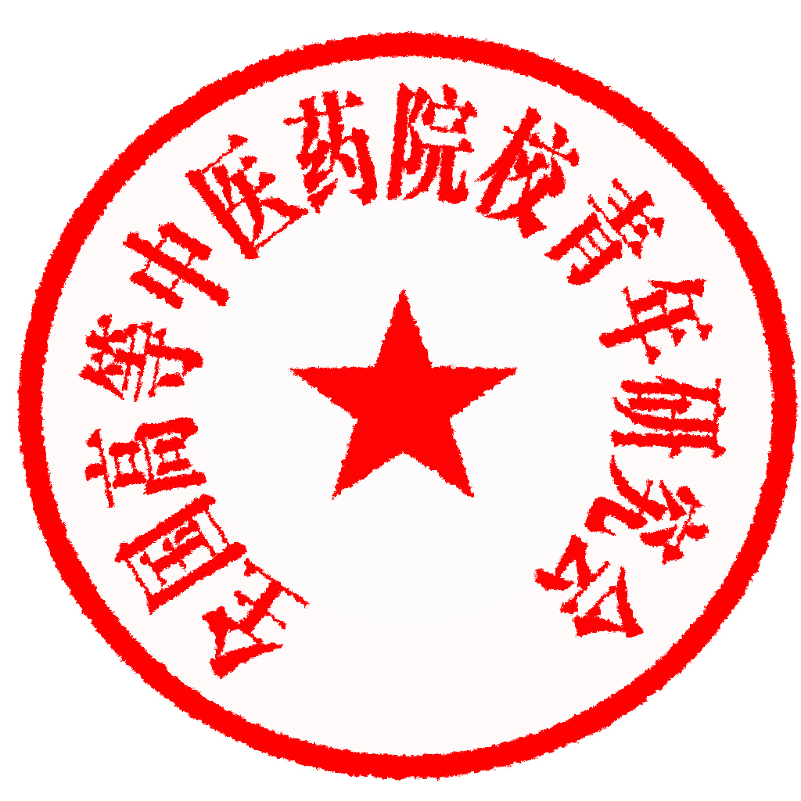

全国高等中医药院校青年研究会
2015年1月10日

